**Инструкция для удаленной работы**

1. **Настройка OpenVPNClient**

***(Если приложение уже установлено переходим к 2 главе данной инструкции)***

*Настройка подключения к OpenVPNClient делается 1 раз.*

**Шаг №1**

Откройте установщик приложения **«OpenVPNClient»,** установщик доступен по адресу: https://openvpn.net/downloads/openvpn-connect-v3-windows.msi , после этого установите приложение (везде нажимайте **Next**).

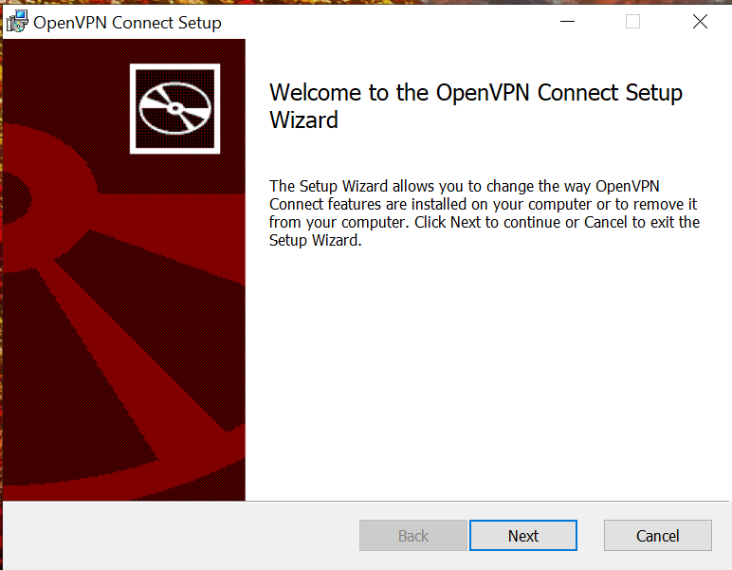

**Шаг №2**

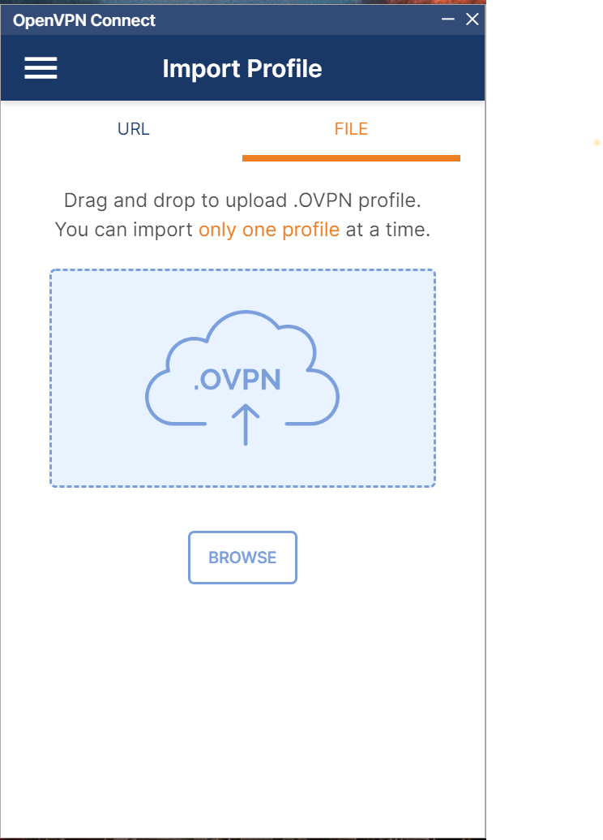После установки, откроется приложение. Далее вам нужно перейти в раздел **«File»**, после нажать на кнопку **«Browse»** и указать путь к файлу, вашего сертификата, который прикреплён к письму в формате **«ФИО»**.

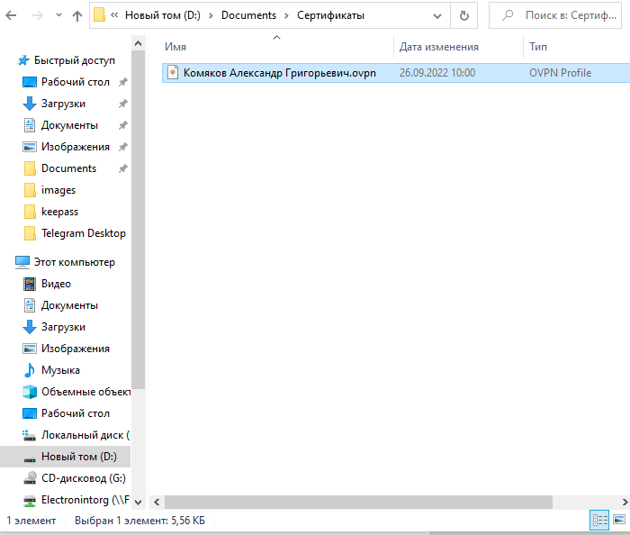

**Шаг №3**

После того как сертификат загружен, нажимаете кнопку **«Connect»** (кнопка Connect должна загореться зеленым цветом)

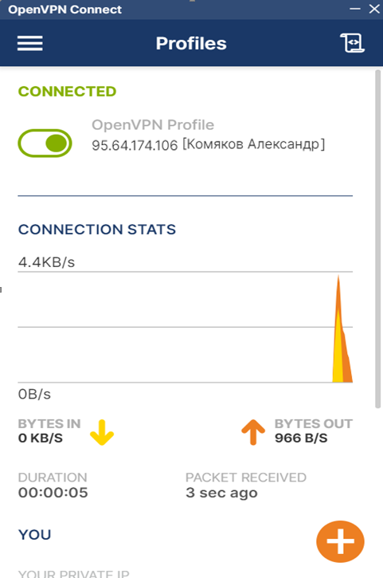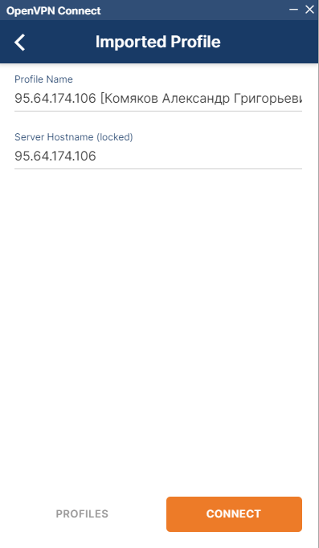

*Далее требуется открыть приложение и передвинуть ползунок в статус Connect.*

**2. Подключение к удаленному рабочему столу:**

*Настройка подключения к удалённому рабочему столу делается 1 раз.*

**Шаг №1**

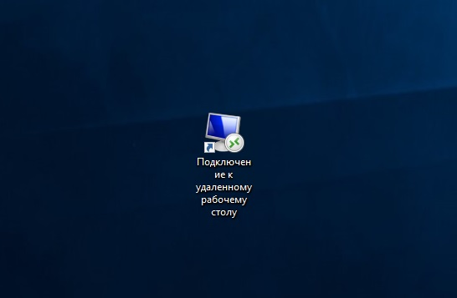После того как вы подключились (находитесь в статусе **«Connect»**), требуется запустить «Подключение к удаленному рабочему столу» (найти можно через меню «Пуск»)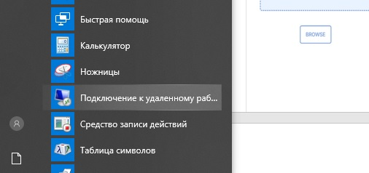

**(рекомендуется закрепить данное приложение на панели задач или сохранить на рабочем столе).**

**Шаг №2**

Открываете приложение и вписываете свой «ip-адрес» указанный в документе **«список ip-адресов»** (файл находиться в письме) нажимаете на кнопку **«Подключить»**, далее требуется ввести **свои** учетные данные - логин и пароль (логин вы можете посмотреть в файле с ip-адресами).

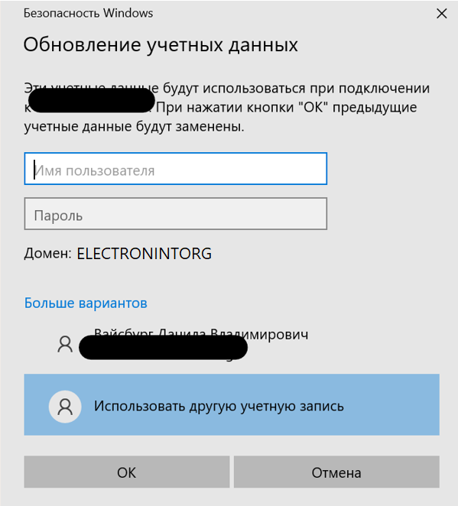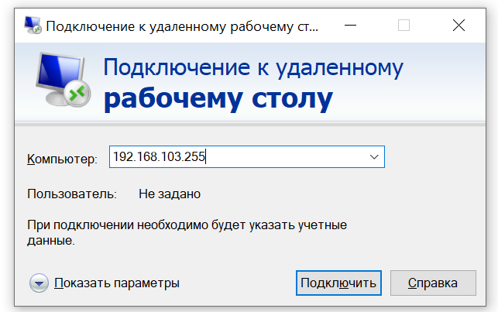

**Шаг №3**

После завершения работы, закрываете приложение и переводите ползунок *OpenVPNClient*

в состояние «Disconnected».